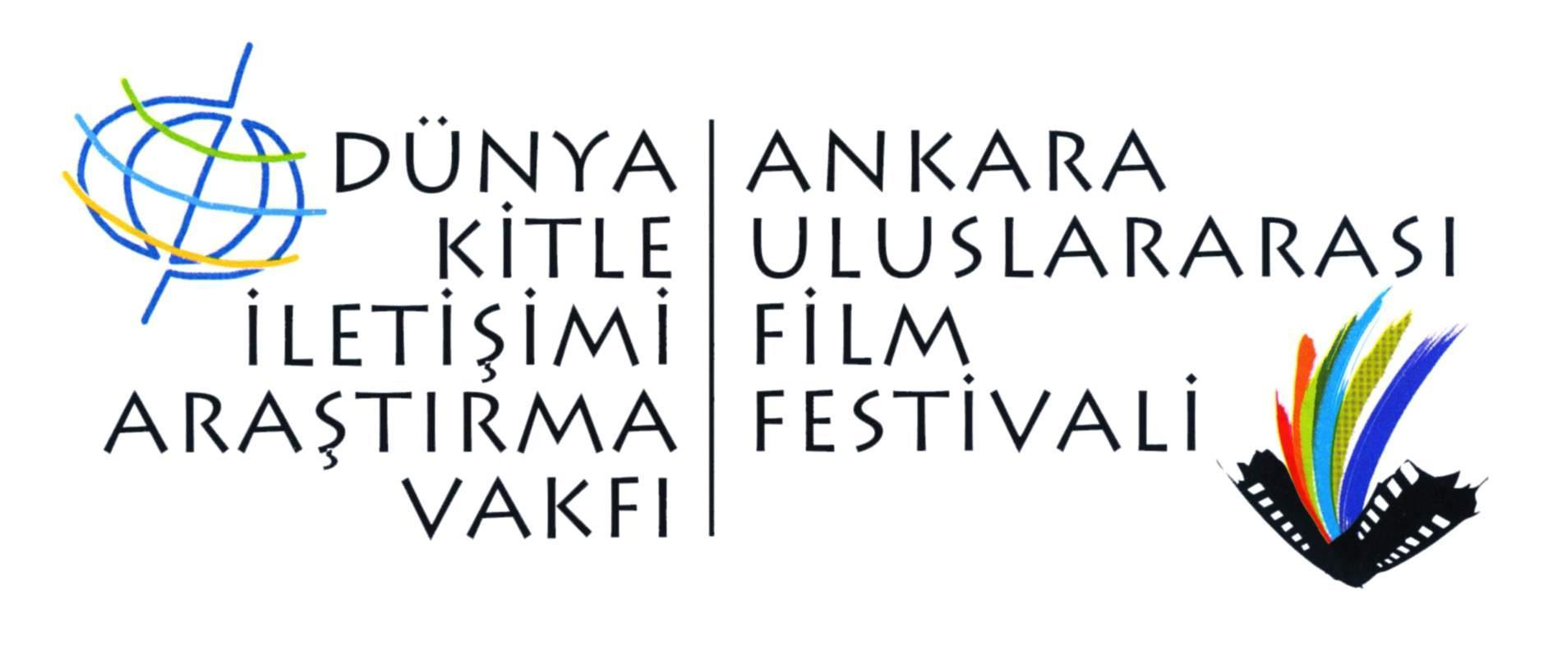
24. ANKARA ULUSLARARASI FİLM FESTİVALİ AÇILIŞ TÖRENİ 14 MART’TA AKÜN SAHNESİ’NDE
Dünya Kitle İletişimi Araştırma Vakfı tarafından, Halkbank’ın ana sponsorluğunda ve T.C. Kültür Bakanlığı’nın desteğiyle düzenlenen 24. Ankara Uluslararası Film Festivali görkemli bir açılış töreniyle Ankaralı sinemaseverlere merhaba diyecek.
24. Ankara Uluslararası Film Festivali, 14 Mart Perşembe akşamı kapatılma tehlikesiyle karşı karşıya olan Ankara’nın en köklü tiyatro sahnelerinden AKÜN Sahnesi’nde düzenlenecek açılış töreniyle başlayacak. Açılış törenini birçok sinema ve dizi filmlerinden tanıdığımız başarılı oyuncu Devin Özgür ÇINAR ve Türkiye’nin en çok izlenen kültür sanat programlarından Gece Gündüz’ün sunucusu yazar Yekta KOPAN sunacak. Yaşayan en iyi doğaçlama yeteneğine sahip kadın caz sanatçılarından biri olarak bilinen Yıldız İBRAHİMOVA geceye şarkılarıyla eşlik edecek.
Gecede ayrıca Dünya Kitle İletişimi Vakfı adına gelenekselleşen “Özel Ödüller” takdim edilecek. Üç ayrı başlıkta takdim edilecek ödüllerden; “Aziz Nesin Emek Ödülü” ünlü karikatürist Tonguç YAŞAR’a, “Kitle İletişim Ödülü” Stüdyo FM radyo programı adına Şebnem SAVAŞÇI ve Yavuz Aydar’a ve “Sanat Çınarı” ödülü ünlü ressam Nevzat AKORAL’a verilecek.
Geceye seçkin konukların yanı sıra Orhan Alkaya, Uğur Polat ve Beste Bereket gibi pek çok ünlü sima katılacak.
Festival ile ilgili tüm sorularınız için mediainfo@filmfestankara.org.tr adresiyle temasa geçebilir ve (312) 468 77 45 numaralarından bize ulaşabilirsiniz.
Ankara Film Festivali’ni sosyal medyada takip etmek için:
facebook.com/AUFFestivali / twitter.com/AnkaraFF

